Лабораторная работа № 13
Bereket Dagne
2026-10-04

Лабораторная работа № 13

Программирование в командном процессоре ОС UNIX. Ветвления и циклы

Цель работы
Изучить основы программирования в оболочке ОС UNIX. Научиться писать более сложные командные файлы с использованием логических управляющих конструкций и циклов.

Выполнение работы

Задание 1. Скрипт с getopts и grep
Скрипт search.sh:
#!/bin/bash
INPUT=""
PATTERN=""
while getopts "i:p:" opt
do
case $opt in
i) INPUT=$OPTARG ;;
p) PATTERN=$OPTARG ;;
esac
done
grep $PATTERN $INPUT
Результат: найдена строка “Hello World” в файле test.txt.

Задание 2. Программа на Си с exit()
Программа check.c:
#include <stdio.h>
#include <stdlib.h>
int main() {
int num;
printf("Enter a number: ");
scanf("%d", &num);
if (num > 0) {
exit(1);
} else if (num < 0) {
exit(2);
} else {
exit(0);
}
}
Скрипт checknum.sh:
#!/bin/bash
echo -n "Enter number: "
read num
echo $num | ./check
case $? in
0) echo "Number is zero" ;;
1) echo "Number is positive" ;;
2) echo "Number is negative" ;;
esac
Результат: при вводе 5 выведено “Number is positive”.

Задание 3. Создание и удаление N файлов
Скрипт files.sh:
#!/bin/bash
N=$1
ACTION=$2
if [ "$ACTION" == "delete" ]; then
for i in $(seq 1 $N); do rm -f $i.tmp; done
echo "Deleted $N files"
else
for i in $(seq 1 $N); do touch $i.tmp; done
echo "Created $N files"
fi
Результат: создано 5 файлов (5.tmp и другие).

Задание 4. Архивация файлов с tar и find
Скрипт archive.sh:
#!/bin/bash
DIR=$1
ARCHIVE=$2
find $DIR -type f -mtime -7 > filelist.txt
tar -czvf $ARCHIVE -T filelist.txt
rm filelist.txt
echo "Archive created: $ARCHIVE"
Результат: создан архив backup.tar.gz (3466 байт).

Результаты работы
Скриншот 1: Запуск скрипта search.sh 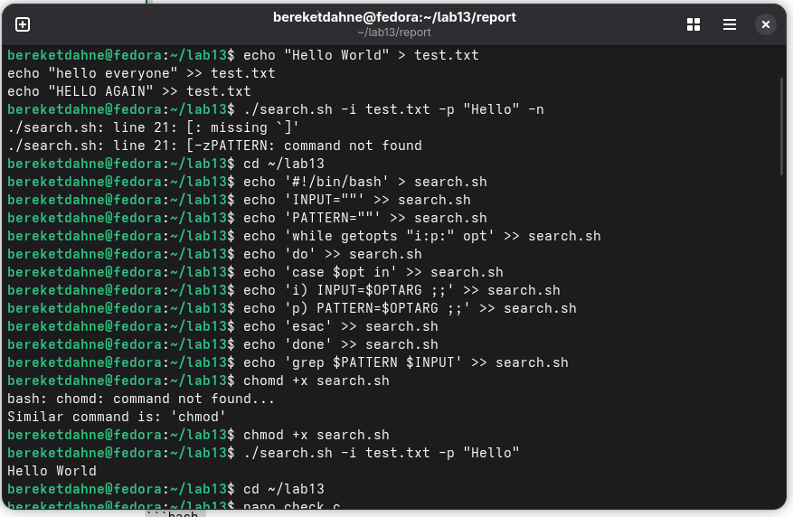
Скриншот 2: Запуск checknum.sh 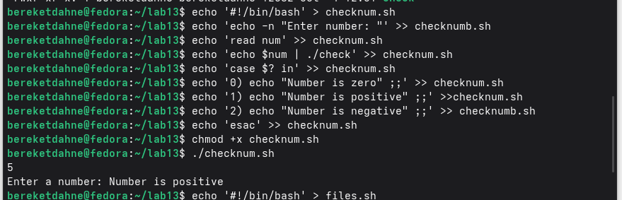
Скриншот 3: Создание файлов 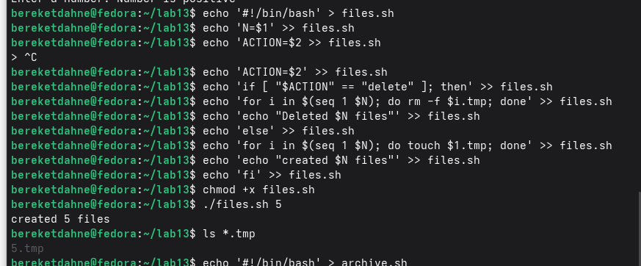
Скриншот 4: Архивация файлов 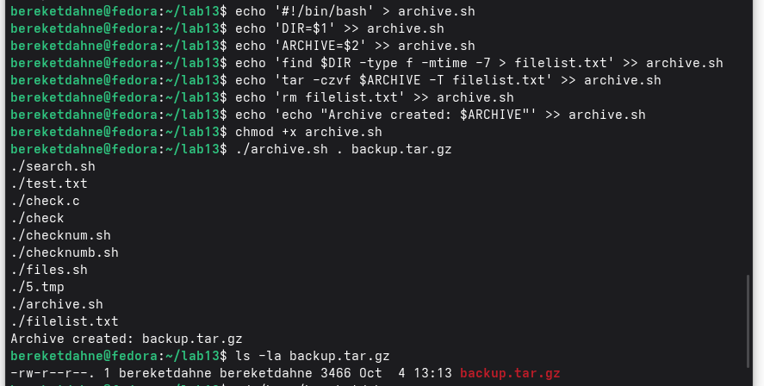

Ответы на контрольные вопросы
1. Каково предназначение команды getopts? getopts используется для синтаксического анализа командной строки, выделяя флаги и их аргументы.
2. Какое отношение метасимволы имеют к генерации имён файлов? Метасимволы (*, ?, [ ]) используются для генерации имён файлов путём подстановки шаблонов.
3. Какие операторы управления действиями вы знаете? if, case, while, until, for, break, continue.
4. Какие операторы используются для прерывания цикла? break — завершает цикл. continue — завершает текущую итерацию.
5. Для чего нужны команды false и true? true всегда возвращает код 0 (истина). false всегда возвращает ненулевой код (ложь).
6. Что означает строка if test -f man$i.$s, встреченная в командном файле? Проверяет, существует ли файл с именем mani.s.
7. Объясните различия между конструкциями while и until. while выполняется, пока условие истинно. until выполняется, пока условие ложно.

Выводы
В ходе выполнения лабораторной работы № 13 я изучил основы программирования в оболочке ОС UNIX. Я научился писать более сложные командные файлы с использованием логических управляющих конструкций и циклов.
Таким образом, цель работы была полностью достигнута. ```

